**Муниципальное бюджетное дошкольное образовательное учреждение муниципального образования «Кошехабльский район» «Детский сад №6 “Солнышко”»**

***Проект ко Дню матери***

***в средней группе***

***«Мама – главное слово»***

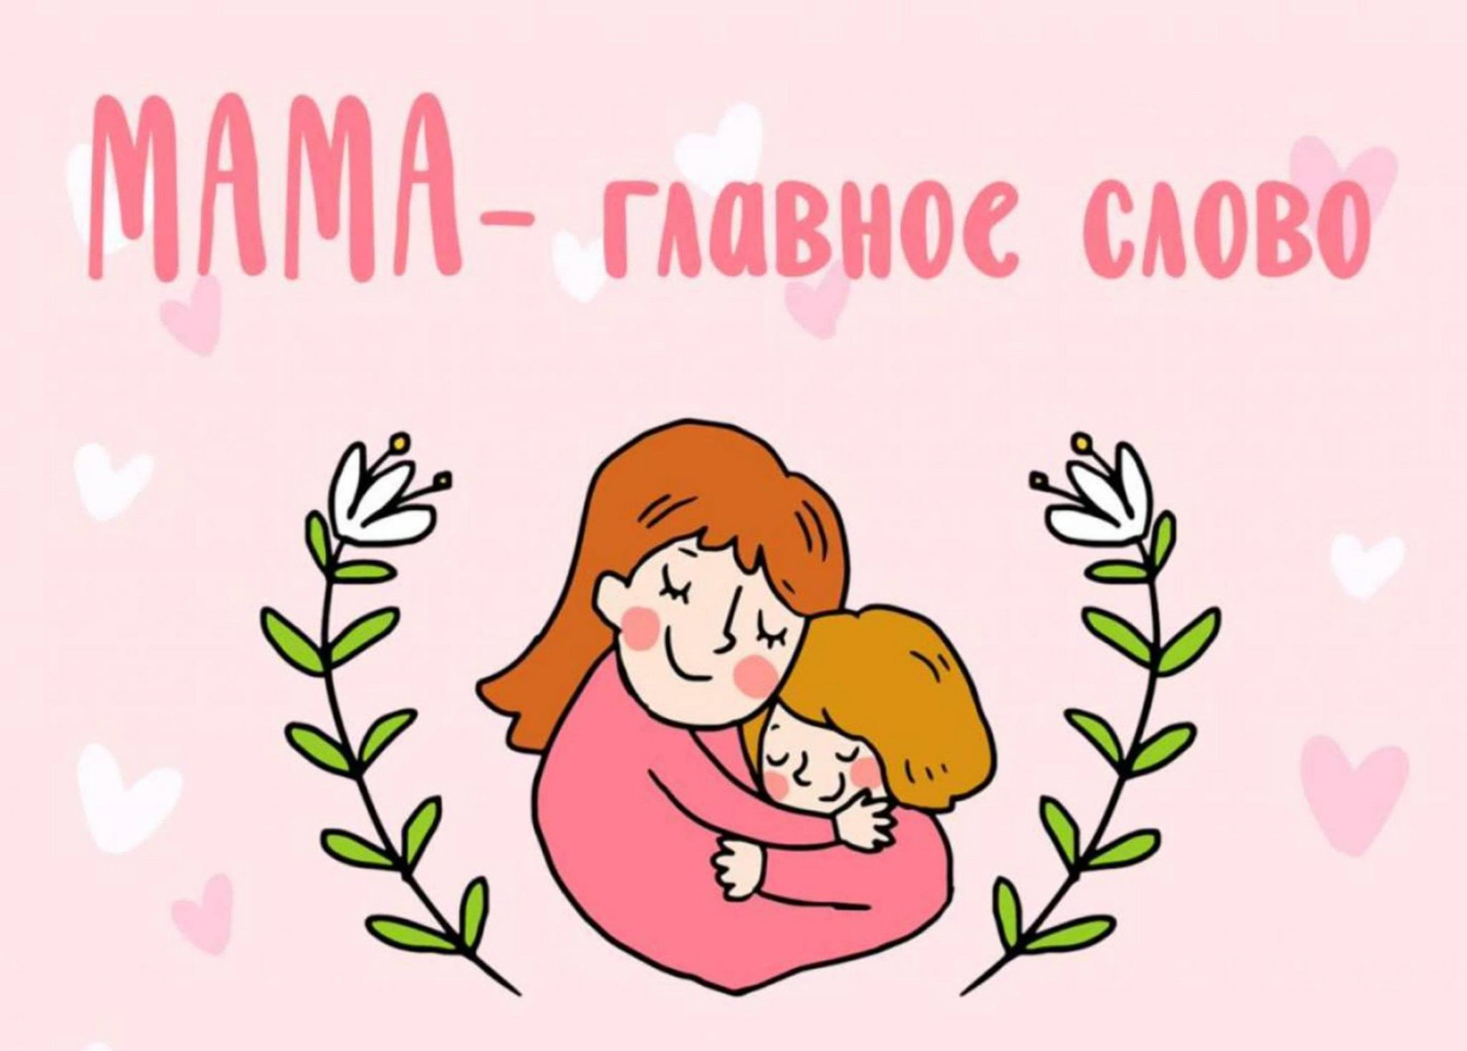

***Подготовила : Данилова Полина Александровна***

**х.Игнатьевский**

**2024г.**

**Актуальность проекта:**  
Мама – самый главный человек в жизни каждого. В России праздник День Матери утвержден в 1998 году. Цель праздника – поддерживать традиции бережного отношения к женщине, закрепить семейные устои, особо отметить значение в нашей жизни главного человека – Матери. Для ребенка особенно важна роль мамы в его жизни. В бешеном темпе современной жизни общение матери и ребёнка минимально. Все мамы заняты, им не хватает времени на духовное общение, душевную близость со своим ребенком. Поэтому мы решили в средней группе реализовать данный проект, обратив тем самым внимание на духовные ценности в отношениях матери и ребенка.

**Тип проекта:**познавательно - творческий  
**Продолжительность:** (1.11 2024 – 30.11.2024)

**Участники:** воспитатели, дети, родители, музыкальный руководитель.

**Возраст детей:** 3-5 лет.  
**Цель:** Формировать осознанное понимание значимости мамы в жизни ребёнка.  
**Задачи:**  
1.Познакомить детей с праздником День Матери.  
2. Показать детям значение мамы в их жизни.  
3.Развивать интерес ребенка к своим близким, способствовать укреплению семейных отношений.  
4.Развивать коммуникативные навыки детей, способствовать развитию речи.  
5.Развивать творческие способности детей в продуктивной деятельности.  
6.Развивать умение выступать перед зрителями.  
7.Способствовать созданию положительных эмоциональных переживаний детей и родителей от совместных мероприятий.  
8.Воспитывать любовь, уважение к маме, заботливое отношение к самому близкому человеку.  
9. Воспитывать доброжелательное общение детей в играх.

***Интеграция образовательных областей:***  
Познавательное развитие, социально-коммуникативное развитие, физическая культура, художественно-эстетическое развитие, речевое развитие.

**Этапы реализации проекта:**

***Подготовительный этап:***

1.Сбор литературы по данной теме.

2.Составление плана работы.

3.Разработка содержания проекта.

***Основной этап:***

1.Выполнение подробного плана работы по всем видам деятельности с детьми и родителями.

2.Большая совместная образовательная работа с детьми, родителями для решения поставленных задач.

3.Подборка художественных произведений, потешек , словесных игр, подвижных игр ,сюжетно-ролевых игр и упражнений по данной теме.

***Заключительный:***

1. Подведение итогов работы над проектом.

2. Плакат в виде сердца  «Пожелания для мамы»

3. Презентация проекта.

***Основные формы реализации проекта:***

1. Консультации для родителей.

2. Дидактические игры ,словесные игры, подвижные игры ,сюжетно-ролевые игры, пальчиковая гимнастика и упражнения.

4. Чтение художественной литературы.

5. Беседы, рассматривание наглядного материала.

6. Просмотр мультфильмов.

7. ХЭР ( рисование , лепка , аппликация).

***Предполагаемый результат:***

Обогащение знаний детей о своей маме, ее профессии. Дети начнут обращать внимание на домашние хлопоты мамы, у них появится желание помогать маме по дому. Появление у детей более теплых чувств по отношению к маме, желание ее оберегать и радовать. Появление душевной атмосферы, доверительных отношений в семьях воспитанников.

***Итоговое мероприятие проекта:***

Проведение досуга в группе «Мама – главное слово!»

**Тематический план мероприятий**

|  |  |
| --- | --- |
| ***Дата*** | ***Мероприятие*** |
| **1 ноября** | Беседа на тему: «Семья».  Игра «Как зовут ваших родителей? Скажи ласково»  Подготовка к сюжетно-ролевой игре «Семья».  Чтение стихотворения Е.Серовой «Волшебники»  Творческая мастерская: рисование «Моя семья»  Привлечь родителей к сбору материала, необходимого для реализации проекта |
| **2 ноября** | Беседа на тему: «Моя мама»  Художественное творчество. Рисование «Портрет моей мамы»  Прослушивание музыкального произведения «Болезнь куклы»  муз.П.И.Чайковского.  Чтение рассказа Ю.Яковлева «Больной»  Совместное творчество родителей, детей, педагога «Портрет моей мамы» |
| **5 ноября** | Чтение произведения: Р. Сеф «Мама»  Словесная игра: «Мамочка,какая?»(ласковая, добрая, милая, нежная и т. д.)  Сюжетно – ролевая игра: «Семья»  Просмотр мультфильма: «Умка»  Пальчиковая гимнастика: «Тортик для мамы» |
| **6 ноября** | Беседа “Как я помогаю маме”  Чтение произведения: Я. Аким «Мама»  Прослушивание песни: «Мама будь всегда со мною рядом»  Пальчиковая гимнастика: «Мамины помощники»  Просмотр мультфильма: «Обезьянки» |
| **7 ноября** | Речевая игра «Кто больше назовет ласковых слов для мамы?»  Слушание музыкального произведения «Мама» П.И.Чайковского  Строительные игры «Мебель для дома»  Выставка рисунка «Портрет моей мамы» в группе |
| **8ноября** | Заучивание стихотворения Г.Виеру «Мамин портрет»  ХЭР (рисование) «Моя ладошка для мамы»  Рассматривание иллюстраций: «Мать и дитя»  Пальчиковая гимнастика: «Салат для мамы»  Сюжетно – ролевая игра: «Встреча гостей» |
| **9 ноября** | «Собери маму на улицу»  ХЭР (лепка) «Моя мама»  Сюжетно-ролевая игра «Детский сад»  Дежурство по столовой: учимся правильно сервировать стол. |
| **12 ноября** | Прослушивание песни: «Солнечный круг»  Словесные игры: «Чья мама?».  Сюжетно – ролевая игра: «Дочки-матери»  Чтение потешек, стихов о маме. |
| **13 ноября** | Дидактическая игра «Профессии»  ОД ПР «Профессии наших мамочек»  Чтение С.Михалков «А что у вас?»  Прослушание колыбельных песен  Сюжетно-ролевая игра «Больница»  Пальчиковая гимнастика: «Маме осенний букет принесем» |
| **14 ноября** | Дидактическая игра «Укрась платье для мамы»  Сюжетно-ролевая игра «Магазин». Игровой сюжет: подарок маме  Пальчиковая гимнастика:  «Помощники» |
| **15 ноября** | Беседа с элементами игры «Если мамы нет дома» Работа по безопасности жизнедеятельности  Игра на развитие мелкой моторики рук (шнуровка) «Собери бусы для мамы»  Сюжетно-ролевая игра «Магазин». Игровой сюжет: цветочный магазин  «Мир поэзии» (чтение стихов о маме) |
| **18 ноября** | Песенное творчество «Спой имя мамы»  Мультфильм «Подарок», серия «Лунтик»  Сюжетно-ролевая игра «Магазин – Одежда». Игровой сюжет: покупка платья для мамы |
| **19 ноября** | Беседа «Профессия моей мамы»  Изготовление открыток для мамочек  Чтение пословиц и поговорок о маме |
| **20 ноября** | Изготовление плаката в виде сердца « Пожелания для мамы» |
| **21 ноября** | Составление рассказов по сюжетной картине «Семья»  Сюжетно-ролевая игра «Салон красоты». Игровой сюжет: праздничный макияж |
| **22 ноября** | Проведение досуга в группе «Мама – главное слово!» |
| **26 ноября** | ОД РР (составление рассказов ) «Как я помогаю маме»  Сюжетно-ролевая игра «Мамины помощницы» (на прогулке в песочнице)  Беседа на тему домашнего задания «Мамино детство» |
| **27 ноября** | Дидактическая игра «Кому что нужно для работы?»  Прослушание колыбельных песен |
| **28 ноября** | Консультация для родителей «Роль матери и отца в воспитании и развитии ребенка» |
| **29 ноября** | Речевая игра «Ласковые слова для мамы»  Дидактическая игра «Кому что нужно для работы» |
| **30 ноября** | ПРОГУЛКА  Наблюдение за мамами, гуляющими со своими детьми  Сюжетно-ролевая игра «Мамины помощницы» (на прогулке в песочнице) |